Hoogfeest van Pasen paulhorbach
Resurrexi (introïtus) psalm 138, 18.5-6 et 1-2
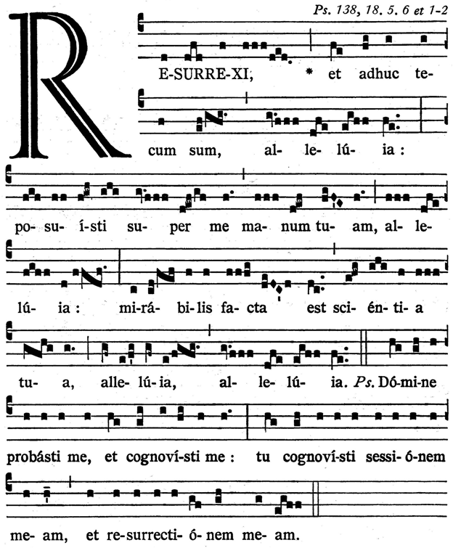
Verrezen ben Ik, en nog altijd ben ik bij U, alleluia; Gij doet rusten op mij uw hand, allelúia; wonderbaar is uw wijsheid, alleluia, alleluia
Het openingsgezang van het hoogfeest van Pasen. Je zou een uitbundig jubelend gezang verwachten, maar we horen de ingetogen woorden van Christus zelf die in volle rust en serene ernst tot zijn Vader zegt Resúrrexi (Ik ben verrezen). Beleef hoe dit sleutelwoord er staat in zijn directheid, zonder omhaal en toch zo stralend, en je ervaart ‘uit de verte’ enigszins wat Christus hier uitdrukt. De ingetogen vreugde hoor je ook in het stille juichen van de twee allelúia’s aan het eind. De toonzetting van het gezang speelt zich af in de beperkte ruimte van slechts vier tonen, re-mi-fa-sol. Een keer een toon lager (do) bij mirábilis (wonderbaar) om de diepte aan te geven van tua sciéntia (uw wijsheid, dus van de Vader) waar de melodie op het woordaccent een keer opstijgt (la). De melodie bouwt spanning op naar dat tua (uw, opnieuw de la) waar we even iets beleven, weer ‘uit de verte’, van de mysterievolle relatie van Vader en Zoon.
Haec dies (graduale) psalm 117, 24. 1
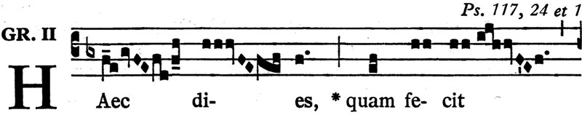
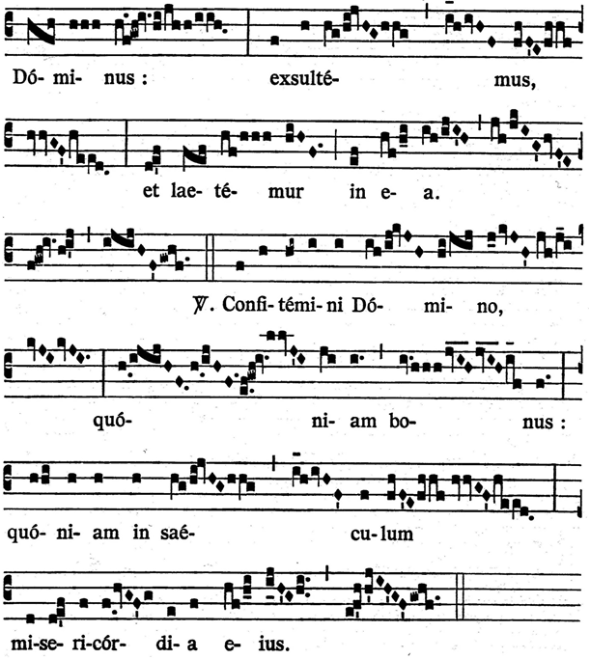

Dit is dag, geschapen door de Heer; laat ons jubelen en ons verblijden - V/ Looft de Heer, want Hij is goed; want eeuwig is zijn ontferming
Deze melodie horen we in het liturgisch jaar meer, o.a. in de requiemmis. Maar het gregoriaans kent geen zuivere, onveranderde overname. Op de twee kernwoorden in de antifoon Heac dies (dit is de dag) en in het vers quóniam bonus (want Hij is goed) is de melodie origineel nieuw. Laten we dus juichen en blij zijn op die dag (’in ea’), want Hij, is goed. Hier benaderen de menselijke en goddelijke wereld elkaar even in het nu: vandaar de wat zware aanzet in het begin, meteen gevolgd door een bijna dronken vreugderoes, op weg (meestal gezongen door voorzangers) naar quóniam (want...) De zang klinkt daar bijna onmogelijk hoog, puur en alleen om het volgende woord, ’bonus’, alle ruimte en sier te gunnen van het overvolle hart
Pascha nostrum (alleluia) 1 Cor. 5,7
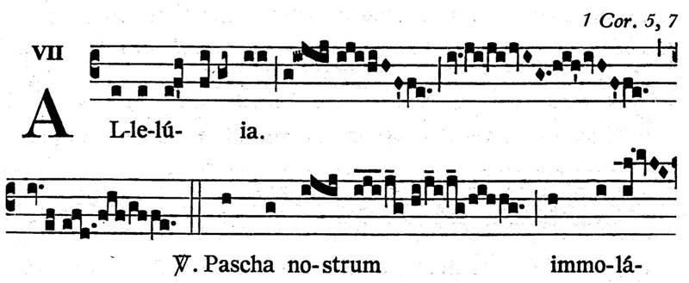
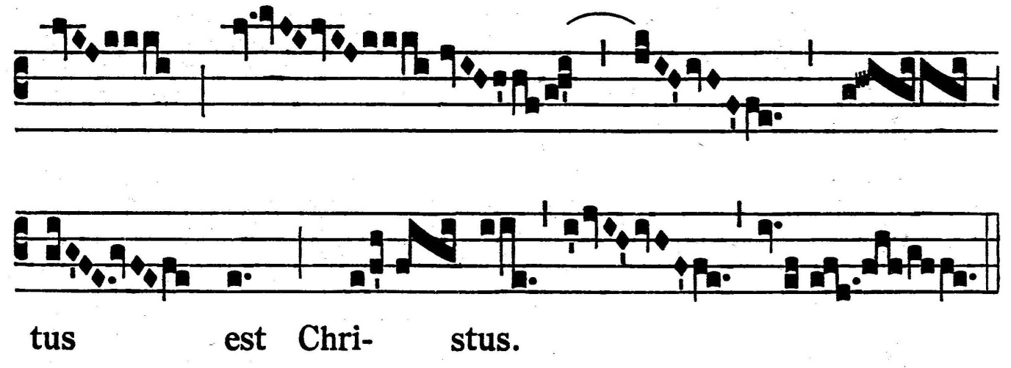
Ons Paaslam is geslacht: Christus.
Augustinus (400 na Chr.) omschreef eens het jubelen van Allelúia als: ’overmand door vreugde geen woorden meer kunnen vinden, de lettergrepen van de woorden laten voor wat ze zijn en je verliezen in jubelklanken’. Dat is wel hier van toepassing. Met kwintsprongen, eerst sol- hoge re op allelúia, en vervolgens in het vers een slag hoger op immolátus (geslacht), hoge re-sol-la, waar de jubel even iets ongemakkelijks krijgt, nog eens versterkt door de herhaling van het notenpatroon. Het lijkt bij immolátus op een bazuinstoot bij een sacraal-ritueel gebeuren: we vieren het geheim van ’ons Paaslam dat geslacht is’. Dit gezang veronderstelt dat de koorzangers beseffen dat ze met menselijke stem uitdrukking mogen geven aan dit god-menselijk mysterie, dat zal nooit lukken maar de inzet is ‘zo goed mogelijk’.

Víctimae pascáli laudes
In de Middeleeuwen is men op de jubel-’a’ van alleluia liederen gaan componeren, zoals het Víctimae pascháli laudes. Inhoudelijk sluit het Víctimae pascháli laudes mooi aan bij wat we van sacrale mysterie in het alleluia hoorden. De hymne is een soort drieluik: eerst de boodschap in een hoge zetting, dan het middenpaneel met het verhaal van Maria en tenslotte weer de hoogte in: ’Hij is verrezen’ met rustig neerdalen in het nederige ’miserere’, en tenslotte het dankbaar ’amen’ en een blij allelúia’
NB Vertaling nog invoegen

Terra trémuit (offertorium) psalm 75, 9-10
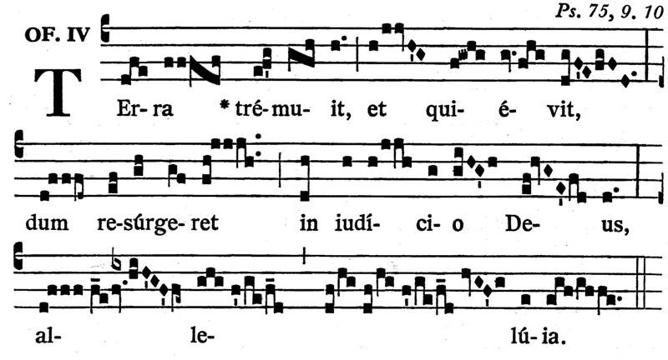
De aarde beefde en kwam tot rust, toen God zich verhief ten oordeel, alleluia
Drie zinnen: het klassieke schema van een offertoriumgezang. Volledig muzikaal geleid door de tekstwoorden. Verhaald wordt wat de aarde deed als antwoord op Christus’ verrijzenis (eerste zin). De aarde beefde (terra trémuit); hoor hoe de lijn van het lied omhooggetrokken wordt naar het simpele woordje ’et’ (en) om de stilte en de vrede van het erop volgende quiévit (stil worden) aan te duiden. Dan springt de melodie in de tweede zin weer omhoog bij resúrgeret (opstond) en bij iudíci (oordeel). Het afsluitend alleluia is de evenwichtige derde zin wiegend, niet zo hoog meer, ons stil makend, tot mediteren bereid. Zoals altijd wordt het offertorium wat ingetogen gezongen waarbij de psalmwoorden (niet het ‘mooi zingen’) de boodschap overbrengen.

Pascha nostrum (communio) 1 Cor. 5, 7-8
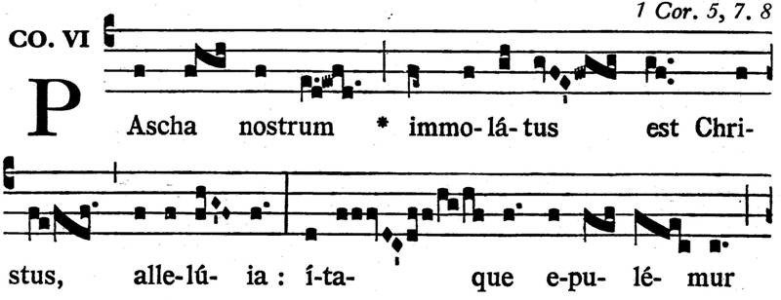
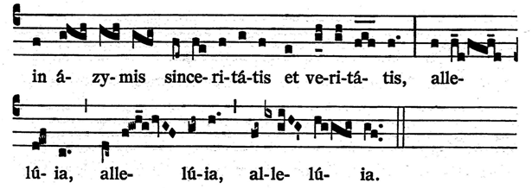

Ons Paaslam is geslacht, Christus, alleluia; dus laten we feestmaal vieren met ongegist brood van reinheid en waarheid, alleluia, alleluia, alleluia.
De communio laat zich lenig en snel zingen, met eerst vluchtige guirlandes op sommige onbeklemtoonde lettergrepen op nostrum (ons) en immolátus (geslacht); de tweede zin met veel kleine muzikale bewegingen subtiel uitmondend in het kernwoord veritátis (waarheid). Dan het drievoudige Alleluia: het eerste nog rustig positie kiezend, het tweede al crescendo en het derde uitgelaten vrij. En na het gereciteerde psalmvers danst de vreugdevolle boodschap opnieuw, ons enthousiasmerend op onze levenstocht.

Paul Horbach, maart 2021

